Technische bepalingen

In het kader van de corona-exitstrategie werd vanuit een gezamenlijke werkgroep economie-jeugd-toerisme en evenementen een denkoefening gestart rond het opzetten van alternatieve zomeracties als ook een pakket van ondersteuningsmaatregelen voor de handel en horeca teneinde te komen tot een veilige shoppingomgeving en een veilig bezoekersprogramma. Op die manier willen we de lokale handel en horeca ondersteunen als ook een aangepaste omgeving en -programma aan bezoekers aanbieden dat rekening houdt met de nieuwe realiteit rond social distance en hygiëne. Inwoners en bezoekers van Genk kunnen op die manier genieten van een veilige vakantie- en shoppingbeleving in eigen streek.
Hetgeen volgt staat en valt met de toekomstige preventieve veiligheidsmaatregelen die de federale overheid zal aankondigen en die tot op heden nog niet gekend zijn. We zijn er ons van bewust dat dit gevolgen kan hebben naar concept als ook naar timing. De veiligheid moet ten alle tijde primeren en er wordt derhalve de nodige flexibiliteit verwacht bij de uitwerking van deze opdracht.
Van het moment dat horeca-uitbatingen opnieuw mogen open gaan, wil stad Genk uitpakken met het concept “Iedereen Terrast”. Hierbij willen we doorheen de stad diverse terrasbelevingen aanbieden die vertrekken vanuit bestaande uitbatingen. Op die manier kunnen we bestaande zaken ondersteunen door hun bijkomende ‘verkoopsruimte’ op het openbaar domein aan te bieden die bovendien een unieke vakantiesfeer biedt.
Gezien vakantie in eigen land sterk aanbevolen wordt, is de verwachting dat de eigen inwoners op zoek gaan naar vakantiebeleving in eigen streek. Extra sfeercreatie is hierbij een belangrijke troef. Het doel is om op diverse plekken een vakantiegevoel te creëren dat voldoende veilig is waardoor bezoekers geneigd zullen zijn om naar buiten te trekken. Ook voor jongeren dient er bijzondere aandacht te zijn.
Er werd gekozen om in eerste instantie te focussen op terrassen in de Vennestraat, het Jeugdhuis en het stadscentrum. De ontwikkeling van terrassen in de Vennestraat maakt geen deel uit van deze opdracht.
Onderstaande vraag behelst het ontwerp en het realiseren van sfeerterrassen in het centrum van Genk in samenwerking met de horecazaken van de desbetreffende zones als ook het realiseren van een veilige terrasomgeving aan het jeugdhuis gericht op hun doelpubliek: genkse jongeren.
Voor de uitvoering van de opdracht wordt er uitgegaan van een samenwerking met lokale bedrijven voor de verschillende onderdelen.

Opdrachtomschrijving
Het stadscentrum
In het stadscentrum onderscheiden we volgende ‘horecazones’ waar sfeerterrassen gecreëerd kunnen worden (ongeveer 400 zitplaatsen momenteel). Het overzicht van de zaken per zone wordt hieronder beschreven. De exacte uitwerking per zone/zaak zal in onderling overleg dienen te gebeuren.
- Stadsplein
  - Krok
  - 360°
- Sint Martinusplein
  - Foods & Goods by Bonacci
  - Sweet Coffee
  - Food Club 46
  - Metropole
- Grote Markt
  - Koffie Times
  - ’t Stadscafé
  - La Piazza
  - Brasserie Relaxy
  - Salentino
  - G&G Pastabar
  - Brunchie
- Stationsstraat
  - Reyski’s Food & Foot Café
  - Boostbar
  - Soul Kitch’n
  - Bij de Waerd
  - Dis & Dat
  - Camargue
  - Plank ’n drank
- Winterslagstraat (i
  - Roots bar
  - Wonderbar
  - Iedereen smult
  - Café Meng
  - Bierpunt
  - ’t Hert en de Panachée

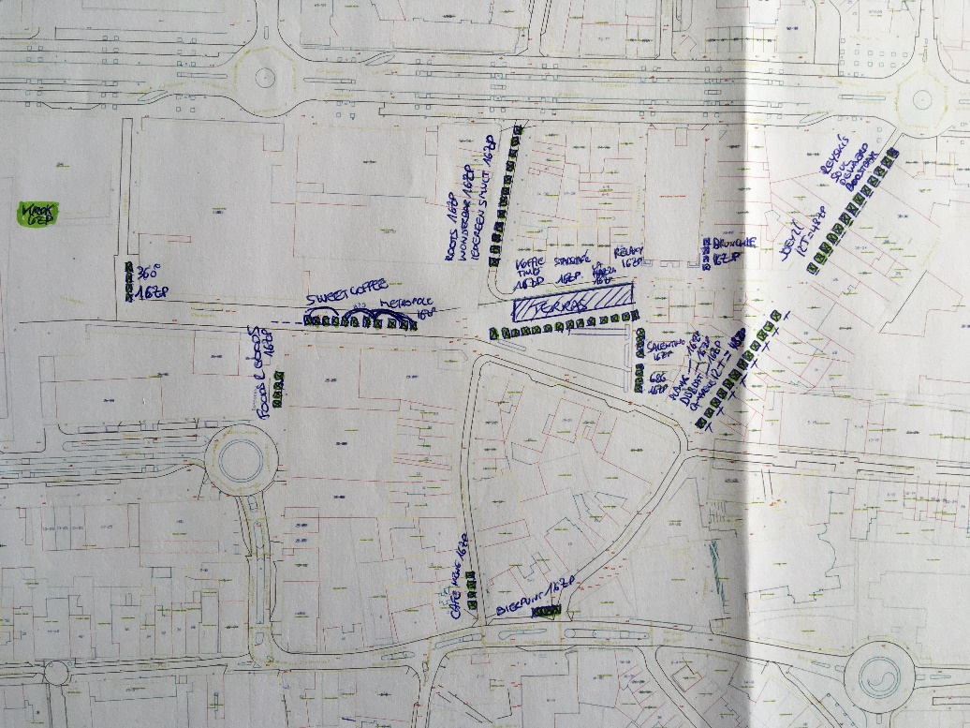
Het is belangrijk dat de zones een eigen identiteit krijgen en harmonisch geheel vormen en de concrete invulling in samenwerking met de horeca uitgewerkt wordt: aantal plaatsen, afscheidingen, inplanting, overdekking, …
Belangrijke uitgangspunten bij de uitwerking van het concept zijn:
- Veiligheid: uitgangspunten zijn social distancing en het respecteren van de hygiëne maatregelen: dit wil zeggen dat het makkelijk te desinfecteren moet zijn, dat de materialen van die aard zijn dat ze gereinigd kunnen worden, enz… De opstelling/constructies moeten van die aard zijn dat de indeling in groepjes gerespecteerd blijft, of met andere woorden dat geen tafels samen geschoven kunnen worden zodat grote groepen ontstaan, tenzij de sociale distancing maatregelen wijzigen.
- Sfeer & stijl: in de eerste plaats wordt uitgegaan van veiligheid. Mensen moeten een veilig gevoel krijgen zodat ze ook effectief tot bezoek zullen overgaan. Daarnaast dient er een vakantiesfeer met veel groen gecreëerd te worden. De vergroening van het stadscentrum is een beleidsprioriteit. Groene terrassen kunnen hier een uiting van zijn.
- Exploitatie: de extra terrassen zullen toegekend worden aan bestaande horecazaken die deze dan ook zullen onderhouden en opnemen in hun reservatiesysteem. Het is van belang dat zij inspraak hebben in het ontwerp. Ook indien er stockage wordt verwacht van bepaalde onderdelen dient dit meegenomen te worden bij de besprekingen tijdens de conceptfase.
- Meubilair: bij een aantal zaken kan uitgegaan worden van bestaand meubilair. Ook zijn er mogelijkheden om meubilair bijkomend in te huren en te gaan voor onderscheidende concepten op bepaalde plekken in functie van de inzichten op dat moment.
- Vandalisme-proof: gezien de terrassen zich in de (niet-afsluitbare) openbare ruimte bevinden dienen deze vandalisme proof te zijn en niet uit te nodigen tot ‘hangen’. Het moet ook voldoende duidelijk zijn dat ze enkel op reservatie beschikbaar zijn en toebehoren aan de horeca.
- Duurzaam: er wordt bij voorkeur gewerkt met duurzame materialen en materialen die herbruikt kunnen worden. Voorkeur voor natuurlijke materialen.
- De opstelling moet één harmonisch geheel vormen, en moet een zekere openheid hebben, geen gesloten constructies, maar er moet nagedacht worden over voorzieningen bij regenweer.
- Markten: het is tot op heden nog niet bekend of de markten door zullen gaan in het stadscentrum in juli en augustus. De kans bestaat dat dit het geval zal zijn waardoor het concept hiermee rekening zal moeten houden. In dit geval dienen de constructies van die aard te zijn dat ze gemakkelijk opgebouwd en afgebroken kunnen worden en dienen er stockage-oplossingen in het concept en de realisatie opgenomen te zijn. De op- en afbouw zelf is niet inbegrepen. Er wordt hiervoor wel optioneel een prijs gevraagd.
- De opstelling dient te staan van 1 juli tem 31 augustus, met mogelijkheid tot verlenging in september in functie van de geldende regels en inzichten op dat moment.
De totale opdracht voor het stadscentrum omvat:
- Het uitwerken van een concept per zone ism de lokale horecazaken en de werkgroep vanuit de Stad Genk;
- Het realiseren van het concept inclusief het aanleveren van de nodige materialen (al dan niet in samenwerking met andere partners) inclusief de op- en afbouw van het volledige concept.
  - Structuurelementen
  - Groeninkleding
  - Verlichting
  - Meubilair
  - Print (als nodig)
- Coördinatie, plaatsing van de materialen en afbouw
Voor de realisatie van de verschillende onderdelen wordt bij voorkeur gewerkt met lokale bedrijven of bestaande partners.

Het Jeugdcentrum

Gezien de werking van het jeugdcentrum door de coronacrisis werd aangepast, wenst Dienst Jeugd samen met partners van het jeugdcentrum tijdens de zomer een veilig vakantieterras te creëren voor jongeren van Genk. Het is de overtuiging dat veel jongeren op zoek zullen zijn naar een vakantie-invulling omdat een aantal van hun activiteiten (festivals/sportactiviteiten/reizen) niet kunnen doorgaan.

Het idee is om een concept voor de zone bij jeugdcentrum Rondpunt 26 uit te werken specifiek gericht op jongeren. Vanuit de werkgroep werd hier reeds een eerste voorstel uitgewerkt rond “Zomerkamp”.
Zomerkamp vindt plaats van 3 juli tot en met 30 augustus op het Cosmogolemplein.
Tussen de Europalaan en de vijver wordt een afsluitbare zone met verschillende cocoons gecreëerd. De toegangspoort is gelegen aan de 2 mijnwielen aan jeugdcentrum Rondpunt 26. Binnen de verschillende cocoons is er zitgelegenheid voor groepen jongeren van 2 tot 10 personen en wordt op die manier de social distance gegarandeerd. In totaal is er ruimte voor minimum 200 personen.
Een kleinschalig podium kan gebruikt worden voor dj’s, bands, lezingen of workshops. Een centrale bar dient voorzien te worden. Deze kan in alle functionaliteit gebruikt worden en fungeert tevens als “eyecatcher”.

Belangrijke uitgangspunten bij de uitwerking van het concept zijn:
- Veiligheid
  - social distancing;
  - enkel zittend consumeren;
  - gegarandeerde crowdcontrol door vb. toegangspoort, afbakening terrein;
  - het respecteren van de hygiëne maatregelen: voorzieningen om handen te kunnen wassen, de materialen zijn van die aard dat ze gereinigd en gedesinfecteerd kunnen worden, enz…
- Sfeer & stijl: door het gebruik van verschillende natuurlijke materialen (hout, groen, …) in combinatie met gerecycleerde materialen, voelt Zomerkamp aan als een avontuurlijke zone waar jongeren kunnen chillen. Gezien de materialen voor lange periode gebruikt worden, gaat de voorkeur uit naar stevige, duurzame en hergebruikte materialen met een DIY-look. Van doorleefde items kunnen nieuwe voorwerpen worden gemaakt. Ook zijn de materialen vandalisme-proof.
- In bijlage is een moodboard met details en beschrijvingen van de verschillende elementen van het concept terug te vinden.
De totale opdracht voor het jeugdcentrum omvat:
- Het uitwerken van een concept ism de jeugd-werkgroep;
- Het realiseren van het concept inclusief het aanleveren van de nodige materialen (al dan niet in samenwerking met andere partners) inclusief de op- en afbouw van het volledige concept:
  - Toegangspoort en inkleding van de werfhekken.
Werfhekken worden voorzien door de opdrachtgever.
  - Centrale bar
  - Kleinschalig podium
  - Groeninkleding en andere decoratie
  - De verschillende cocoons met zitmogelijkheden en bijhorende sfeerverlichting
- Coördinatie, plaatsing van de materialen en afbouw
Voor de realisatie van de verschillende onderdelen wordt bij voorkeur gewerkt met lokale bedrijven of bestaande partners.

De inschrijver wordt verwacht een plaatsbezoek uit te voeren.

Timing:
*De offertes worden ingediend uiterlijk op maandag 25 mei 2020 om 10u00.
* Het uitgewerkte concept dient klaar te zijn, uiterlijk 14 dagen na kennisgeving gunning, nl. 16 juni 2020 om 10u00.
* Realisatie concept: 17 juni – 30 juni 2020
* Start “Iedereen terrast”: 1 juli 2020

De stad behoudt zich het recht voor, indien het concept niet voldoet aan de verwachtingen, de realisatie-fase niet te laten doorgaan.

Budget:
Stadscentrum: max. € 100.000,00 excl. BTW
Jeugdhuis: max.€ 30.000 excl. BTW

